Sprint 3: ComparaciÃ³n de similitud

Objetivo del Sprint
Implementar la comparaciÃ³n de proyectos del instituto entre sÃ­ y con publicaciones acadÃ©micas externas, presentando porcentajes y fragmentos semejantes para apoyar la revisiÃ³n de posibles coincidencias. El resultado es orientativo y no constituye por sÃ­ solo una determinaciÃ³n de plagio.

Sprint Backlog
Tabla 22. Sprint Backlog
Historia | Trabajo tÃ©cnico | ComprobaciÃ³n disponible | DÃ­as
H | U | 0 | 9
C | o | m | p
S | i | m | i
1 | 5 | *

*EstimaciÃ³n de 15 dÃ­as hÃ¡biles para el sprint planificado en tres semanas.

HU09: ComparaciÃ³n de proyectos y publicaciones
Como Gestor, necesito comparar un proyecto con el repositorio del instituto, con otro proyecto o con publicaciones de Crossref y OpenAlex para identificar similitudes.

Diagrama de Caso de Uso
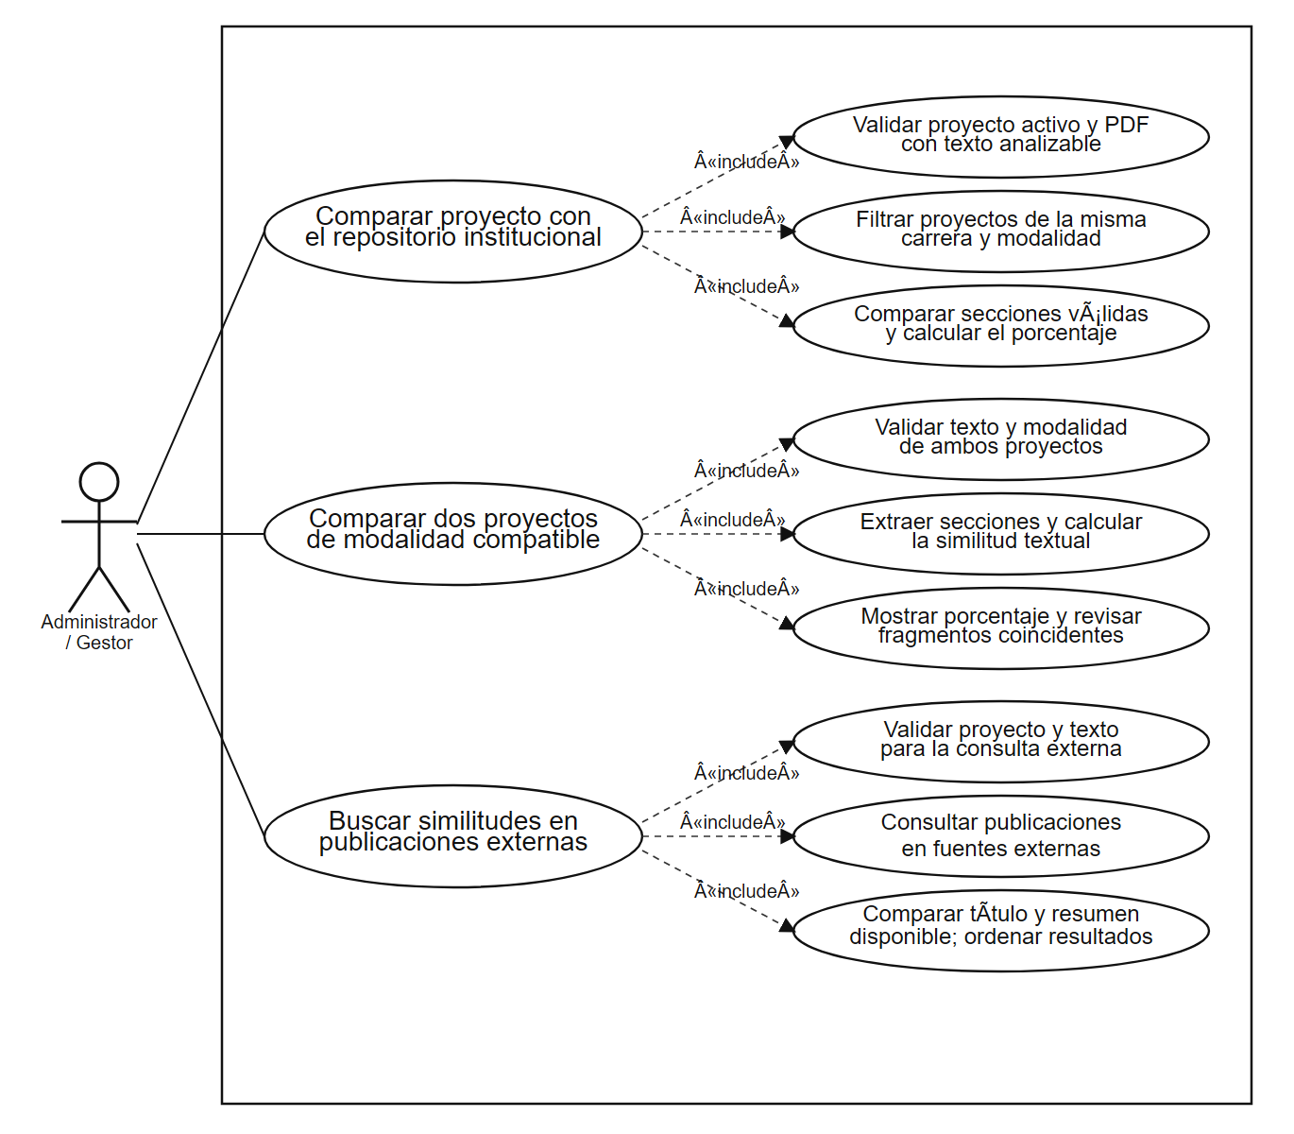
Figura 44. Caso de uso detallado de comparaciÃ³n de similitud. Fuente: elaboraciÃ³n propia.

EspecificaciÃ³n del caso de uso
Tabla 23. EspecificaciÃ³n del caso de uso: comparaciÃ³n de similitud
Elemento | DescripciÃ³n
Actores | Administrador y Gestor con permisos para realizar comparaciones.
PrecondiciÃ³n | La persona iniciÃ³ sesiÃ³n y tiene permiso de anÃ¡lisis. El proyecto estÃ¡ activo y tiene un PDF con texto extraÃ­do y secciones reconocidas. Para comparar dos proyectos, ambos deben estar activos, con texto analizable y ser de la misma modalidad.
PostcondiciÃ³n | La aplicaciÃ³n presenta el porcentaje de similitud y los resultados asociados. La comparaciÃ³n con el repositorio queda registrada; los resultados se ordenan de mayor a menor. Cuando una fuente externa falla, se informa sin ocultar resultados vÃ¡lidos de la otra.
Flujo bÃ¡sico: repositorio | 1. Abrir el anÃ¡lisis del proyecto. 2. El sistema valida que estÃ© activo y tenga contenido analizable. 3. Extrae resumen, introducciÃ³n, desarrollo/propuesta y conclusiones. 4. Selecciona proyectos activos de la misma carrera y modalidad con texto disponible. 5. Calcula y guarda la similitud. 6. Presenta los porcentajes ordenados.
Flujo alternativo: dos proyectos | El Gestor selecciona proyecto A y proyecto B. El sistema valida que sean distintos, estÃ©n activos, tengan texto analizable y compartan modalidad. Calcula el porcentaje y muestra los fragmentos semejantes que superan los criterios de coincidencia.
Flujo alternativo: fuentes externas | El Gestor selecciona un proyecto para consultar publicaciones. Se busca por tÃ­tulo en Crossref y OpenAlex; se comparan tÃ­tulo y resumen cuando existe, o solo tÃ­tulo si el resumen no estÃ¡ disponible. Se eliminan duplicados y se muestran los resultados ordenados con su fuente y metadatos.
Criterio de anÃ¡lisis | Se comparan secuencias textuales ordenadas de cinco palabras. El anÃ¡lisis se limita a las secciones reconocidas; excluye portada, datos del tutor y marco teÃ³rico. El porcentaje representa coincidencia textual, no una conclusiÃ³n automÃ¡tica de plagio.
Excepciones | Sin texto o secciones reconocidas: se solicita revisar el PDF. Modalidad distinta en comparaciÃ³n de dos proyectos: se rechaza la operaciÃ³n. Sin proyectos compatibles o publicaciones: se informa que no hay resultados. Si Crossref u OpenAlex no responde, se indica quÃ© fuente fallÃ³ y se conservan los resultados disponibles.

Diagrama de secuencia
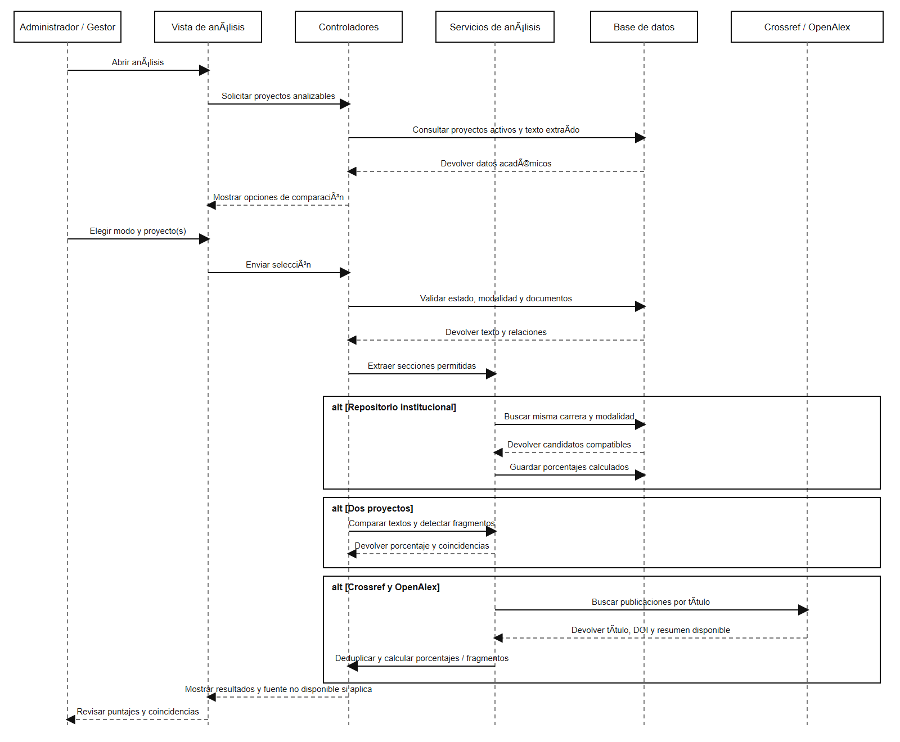
Figura 45. Secuencia de comparaciÃ³n con repositorio, proyectos y fuentes externas. Fuente: elaboraciÃ³n propia.

Diagrama de Actividades
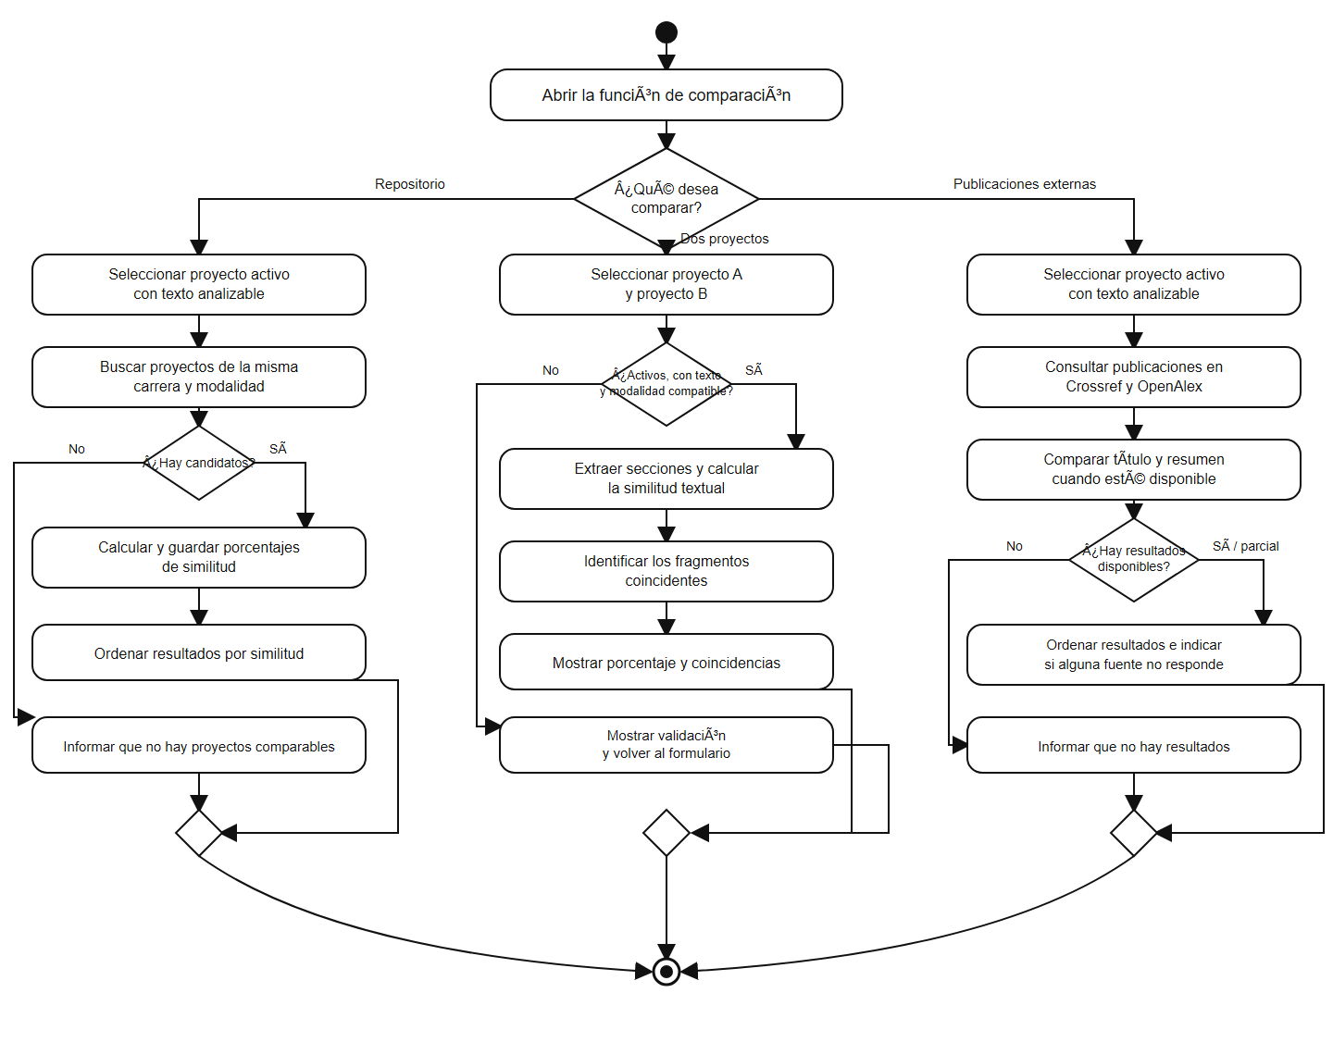
Figura 46. Actividades de comparaciÃ³n de similitud. Fuente: elaboraciÃ³n propia.

DiseÃ±o de Mockup
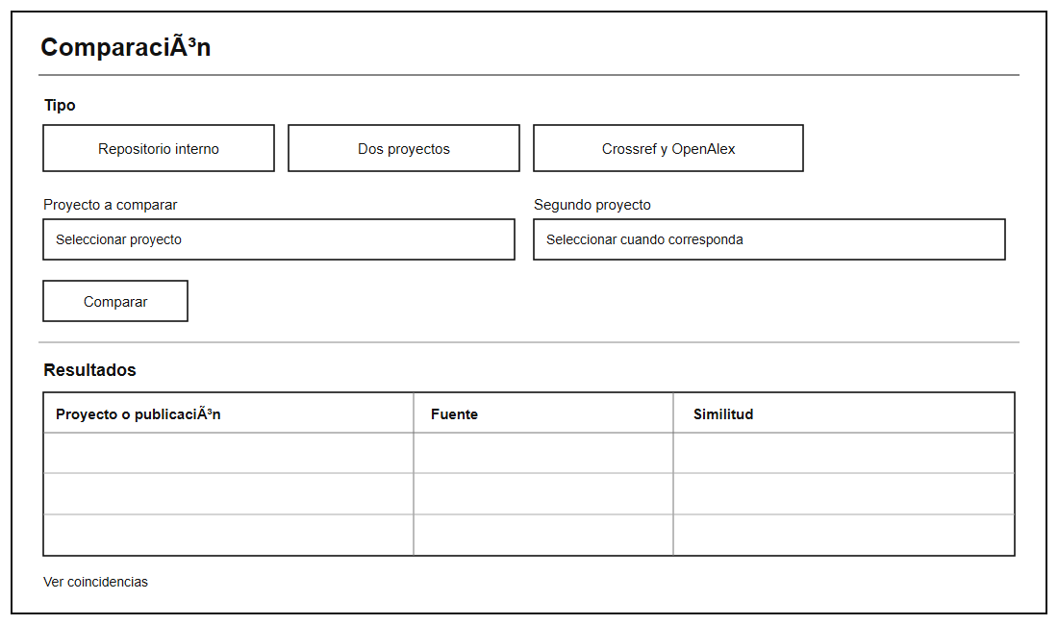
Figura 47. Mockup monocromÃ¡tico de la funciÃ³n de comparaciÃ³n. Fuente: elaboraciÃ³n propia.

DiseÃ±o e implementaciones de interfaces

ComparaciÃ³n con repositorio institucional

ESPACIO PARA CAPTURA REAL: acciÃ³n de analizar desde el catÃ¡logo de proyectos y resultados internos ordenados por similitud.
Insertar captura del sistema funcionando; ocultar datos personales.

ComparaciÃ³n de dos proyectos

ESPACIO PARA CAPTURA REAL: selecciÃ³n de proyecto A y B, porcentaje y fragmentos coincidentes.
Insertar captura del sistema funcionando; ocultar datos personales.

ComparaciÃ³n con Crossref y OpenAlex

ESPACIO PARA CAPTURA REAL: resultados externos con tÃ­tulo de publicaciÃ³n, fuente, porcentaje y estado de conexiÃ³n.
Insertar captura del sistema funcionando; ocultar datos personales.

Pruebas de Testing
La comparaciÃ³n se verificÃ³ mediante pruebas unitarias de los servicios de extracciÃ³n y similitud, y pruebas Feature de Laravel para las rutas, permisos y presentaciÃ³n de resultados. Las respuestas de Crossref y OpenAlex se simularon durante las pruebas para obtener resultados reproducibles; esto no mide la disponibilidad en vivo de las APIs.
Se probaron las tres rutas de HU09: comparaciÃ³n contra el repositorio, comparaciÃ³n manual de dos proyectos y consulta de publicaciones externas. La ejecuciÃ³n seleccionada reportÃ³ 24 pruebas y 169 aserciones aprobadas, sin fallos.

Herramientas utilizadas
PHPUnit 12.5.32 â€” ejecuciÃ³n de pruebas unitarias y Feature.
Laravel Testing Framework â€” simulaciÃ³n de solicitudes, permisos y respuestas HTTP.
SQLite en memoria y RefreshDatabase â€” aislamiento de los datos de prueba.
Laravel HTTP Fake â€” simulaciÃ³n controlada de respuestas de Crossref y OpenAlex.
Aserciones de Laravel/PHPUnit â€” verificaciÃ³n de puntajes, fragmentos, filtros y resultados.

Tipos de prueba aplicados
Pruebas unitarias: verifican extracciÃ³n de secciones, secuencias de cinco palabras, cÃ¡lculo porcentual, selecciÃ³n de fragmentos y descarte de coincidencias insuficientes.
Pruebas funcionales y de integraciÃ³n (enfoque de caja negra): verifican autenticaciÃ³n, selecciÃ³n de proyectos, filtros, comparaciÃ³n y resultados visibles. TambiÃ©n se comprobaron permisos y compatibilidad de datos como controles puntuales; no se realizÃ³ una auditorÃ­a de penetraciÃ³n.
Tabla 24. Resultados de las pruebas
Caso / HU | Comprobaciones y resultado esperado | Tipo de prueba | Resultado
TC-09A / HU09 â€” Repositorio | Solo se comparan proyectos activos compatibles con texto. Se analizan secciones vÃ¡lidas, se excluyen contenido comÃºn no comparable y se muestran resultados ordenados. | Unitarias y Feature; funcional/integraciÃ³n. | Aprobado
TC-09B / HU09 â€” Dos proyectos | Se valida la modalidad y el contenido de ambos documentos; se calcula el porcentaje y se muestran fragmentos coincidentes sin duplicarlos. | Unitarias y Feature; validaciÃ³n. | Aprobado
TC-09C / HU09 â€” Fuentes externas | Se consultan Crossref y OpenAlex con respuestas simuladas, se normalizan publicaciones, comparan tÃ­tulo/resumen y se informa la disponibilidad de las fuentes. | Feature e integraciÃ³n con HTTP Fake. | Aprobado

Tabla 25. Archivos utilizados para las pruebas
Archivo | Escenarios utilizados
tests/Unit/SimilitudServiceTest.php | CÃ¡lculo del porcentaje, coincidencias por secuencias de cinco palabras, fragmentos y descarte de falsos positivos.
tests/Unit/SeccionesDocumentoServiceTest.php | ExtracciÃ³n de secciones permitidas y exclusiÃ³n del marco teÃ³rico y otras partes no comparables.
tests/Feature/ProjectFilesTest.php | ComparaciÃ³n del repositorio y entre proyectos, selecciÃ³n compatible, resultados, fragmentos y permisos.
tests/Feature/CrossrefSearchTest.php | Consulta autenticada y comparaciÃ³n de proyecto con publicaciones simuladas de Crossref y OpenAlex.

Evidencia

ESPACIO PARA CAPTURA REAL: salida del terminal con las 24 pruebas seleccionadas aprobadas.
Insertar captura de php artisan test --testdox con los casos del Sprint 3.

Escenarios Cubiertos
24 pruebas ejecutadas y aprobadas, con 169 aserciones en 2,24 segundos (02/11/2026).
Repositorio: proyectos activos de la misma carrera y modalidad, con texto disponible; resultados ordenados.
ComparaciÃ³n directa: dos proyectos con modalidad compatible, porcentaje y fragmentos semejantes.
Fuentes externas: consulta de Crossref/OpenAlex, metadatos y resumen cuando estÃ¡ disponible, deduplicaciÃ³n y manejo de fuente no disponible.
Alcance: coincidencia textual orientativa; no prueba por sÃ­ sola plagio ni busca en todo Internet.

